STREET URBAN ECOMMERCE
Diagramas de Procesos
Flujos de negocio implementados a la fecha
Laravel 13 · Vue 3 · Inertia.js · MySQL
Octubre 2026

Contenido
Contenido 2
Introducción 3
1. Registro y activación de cliente 4
Reglas clave 4
2. Inicio de sesión 5
Reglas clave 5
3. Gestión del carrito 6
Reglas clave 6
4. Checkout (pedido web) 7
Reglas clave 7
5. Registro de compra (ingreso de inventario) 8
Reglas clave 8
6. Venta en tienda (consumo FIFO) 9
Reglas clave 9
7. Cancelación de venta 10
Reglas clave 10
8. Devolución parcial de una prenda 11
Reglas clave 11
9. Cancelación de compra 12
Reglas clave 12
10. Libro de Reclamaciones 13
Reglas clave 13
11. Lista de deseos (favoritos) 14
Observaciones del análisis 15

Introducción
Este documento describe, con diagramas de flujo, los procesos de negocio implementados hoy en el sistema. Cada diagrama se basa en el código de los controladores y servicios (app/Http/Controllers y app/Services).
Convenciones: los óvalos marcan el inicio o el fin del proceso, los rectángulos son acciones, los rombos son decisiones y las etiquetas amarillas indican la rama tomada. Cada diagrama se lee de izquierda a derecha; los procesos largos se dividen en etapas numeradas que se apilan de arriba hacia abajo. Todas las operaciones que modifican stock se ejecutan dentro de una transacción de base de datos: si algo falla, no se guarda ningún cambio.
# | Proceso | Módulo | Código principal
1 | Registro y activación de cliente | Autenticación | VerificationController, ActivateAccountController
2 | Inicio de sesión | Autenticación | LoginController
3 | Gestión del carrito | Tienda | CartService, Api/CartController, cart.js
4 | Checkout (pedido web) | Tienda | CheckoutService
5 | Registro de compra | Admin / Inventario | PurchaseController@store
6 | Venta en tienda (FIFO) | Admin / Ventas | SaleController@store
7 | Cancelación de venta | Admin / Ventas | SaleController@cancel
8 | Devolución parcial | Admin / Ventas | SaleController@returnItem
9 | Cancelación de compra | Admin / Inventario | PurchaseController@cancel
10 | Libro de Reclamaciones | Tienda / Legal | ComplaintController, ComplaintDeadlineService
11 | Lista de deseos | Tienda | WishlistController@toggle

1. Registro y activación de cliente
El cliente se registra con su email. El sistema decide si se trata de un cliente nuevo, de uno creado en la tienda física que todavía no tiene contraseña, o de un email que ya existe. Los clientes nuevos activan su cuenta con un enlace que llega por correo.
Actor: Cliente (visitante de la tienda) · Tablas: customers, users, verification_tokens
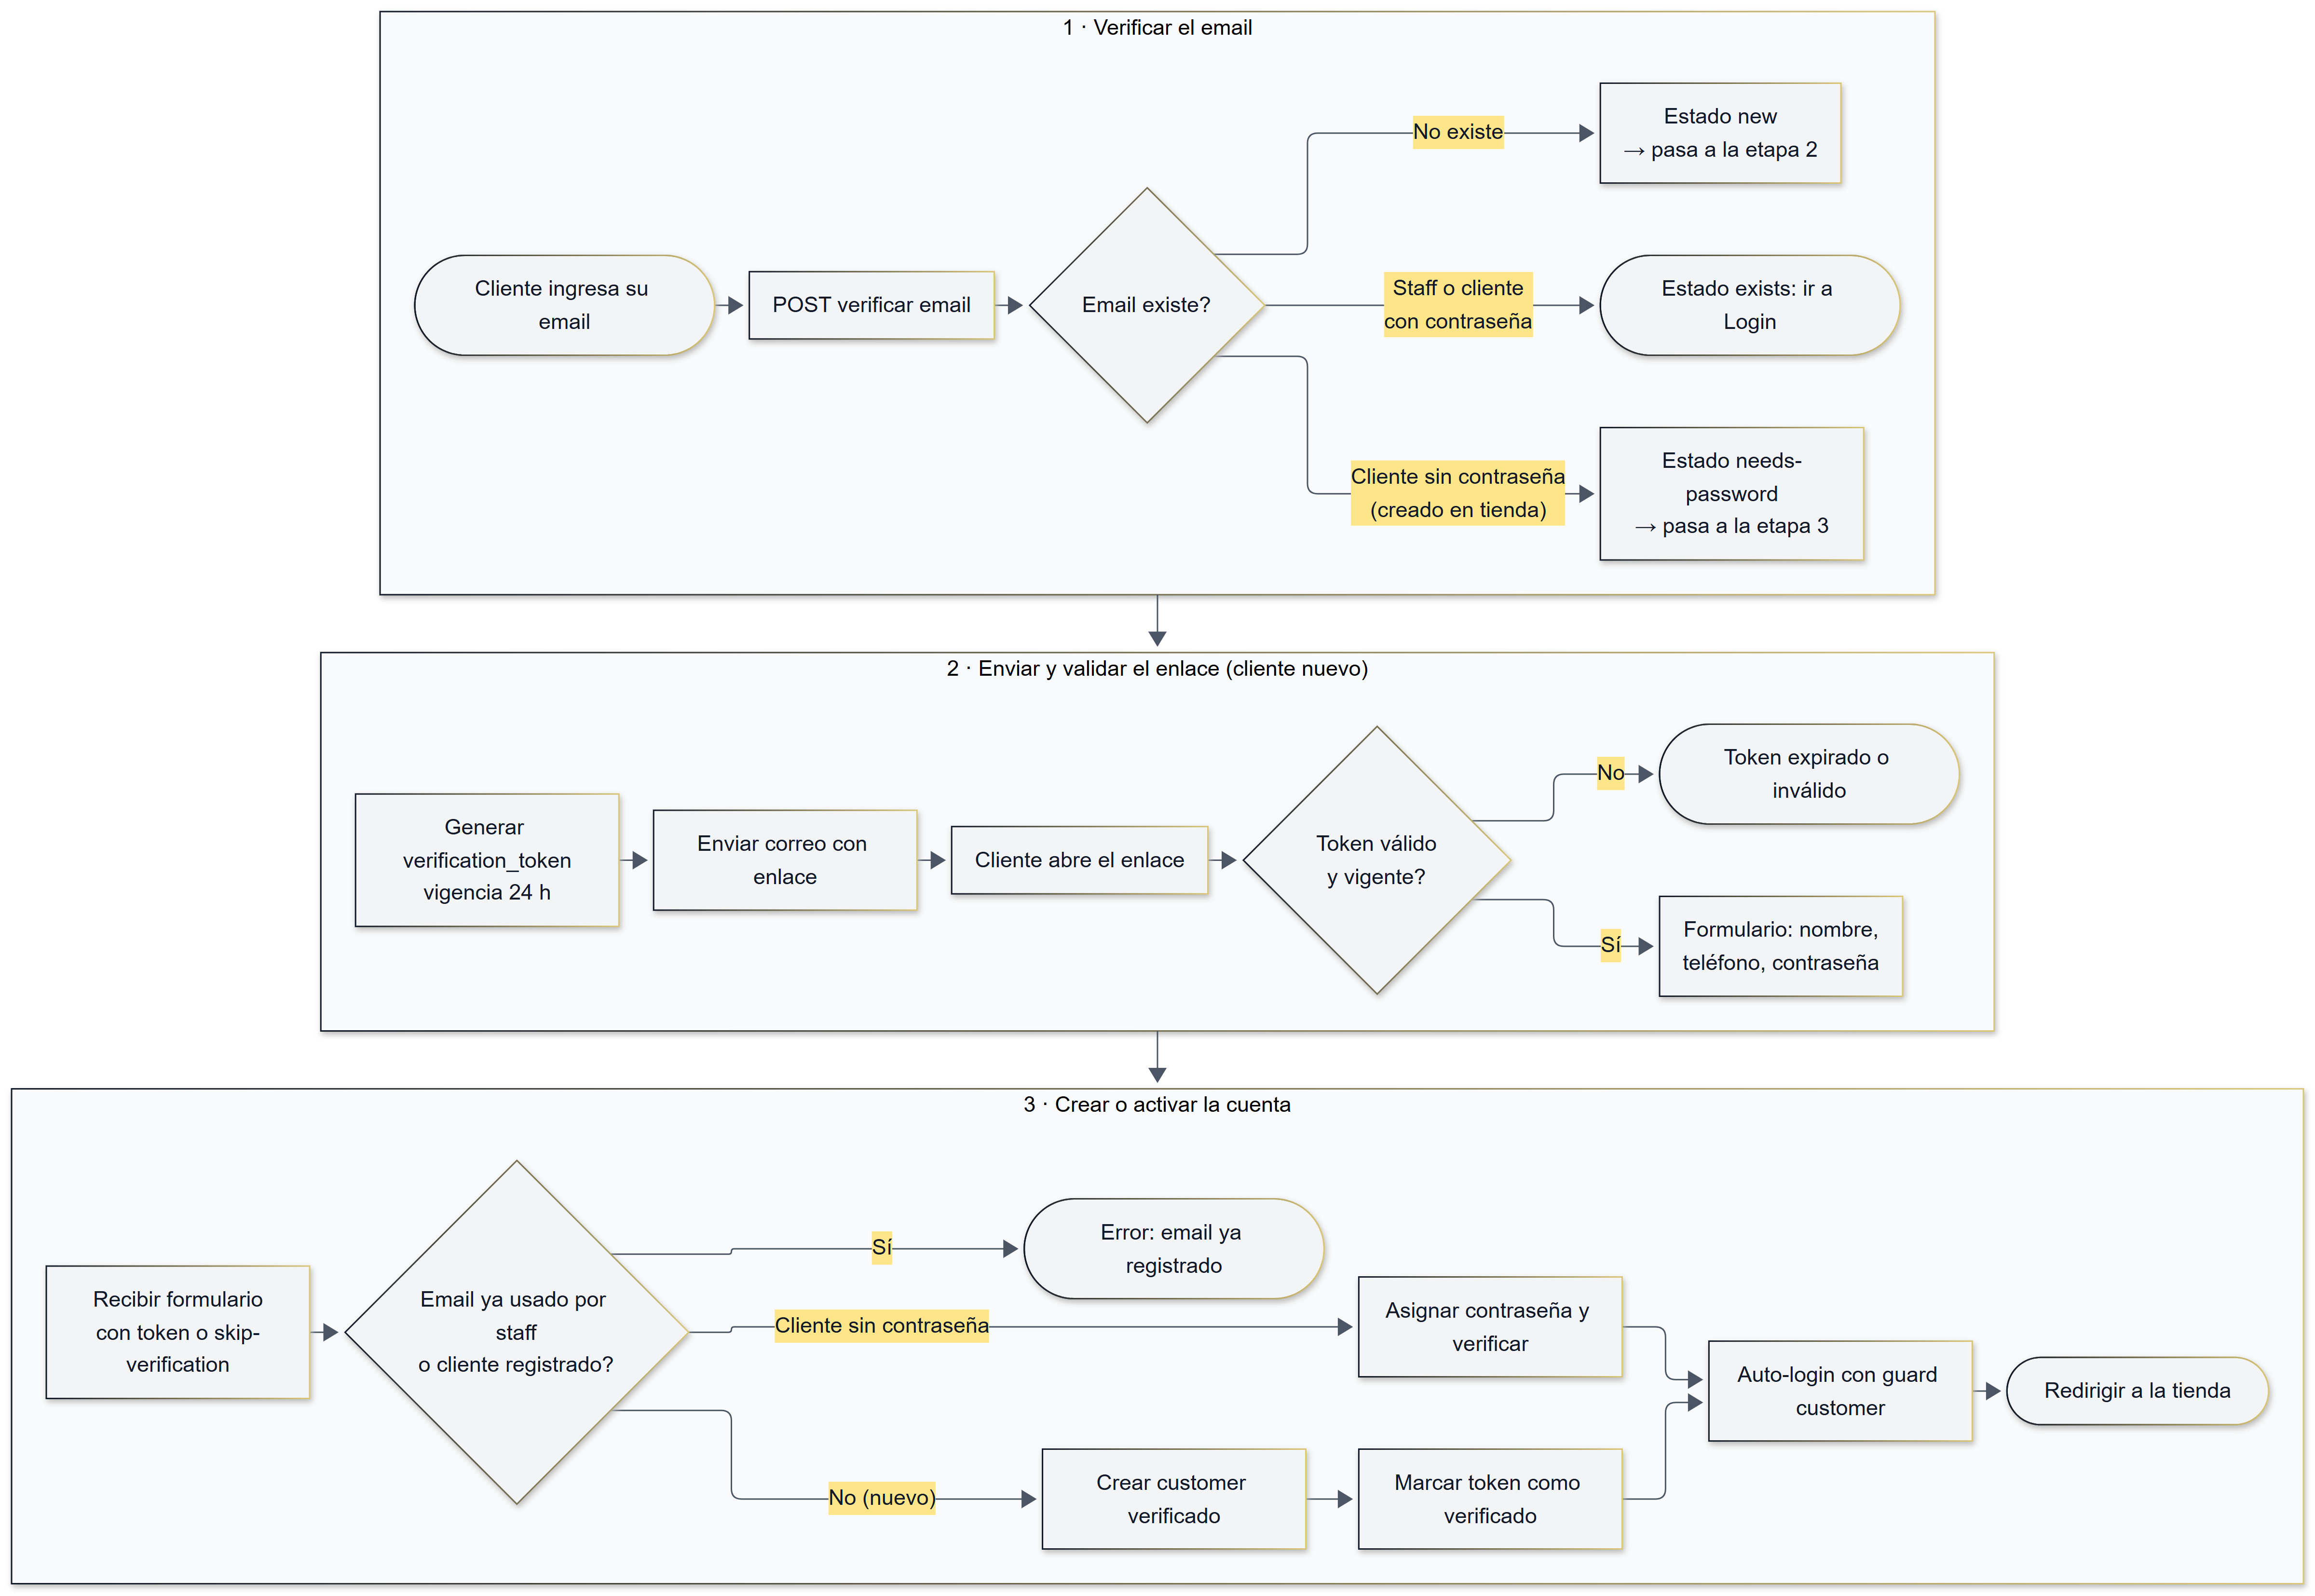
Figura 1. Registro y activación de cliente

Reglas clave
- Un email que ya pertenece al staff (users) nunca puede registrarse como cliente.
- El token de verificación vence a las 24 horas.
- Un cliente creado durante una venta en tienda se activa sin token (skip-verification) asignándole una contraseña.
- Al activar la cuenta se inicia sesión automáticamente con el guard customer.

2. Inicio de sesión
El mismo formulario sirve para el staff y para los clientes. Primero se busca el email en users y, si no está, en customers. Según dónde se encuentre, se usa un guard de sesión diferente.
Actor: Staff (admin o vendedor) y clientes · Tablas: users, customers, carts, cart_items
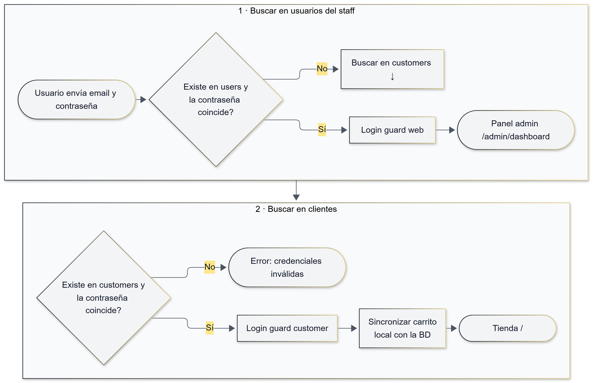
Figura 2. Inicio de sesión

Reglas clave
- El staff entra al panel /admin/dashboard y los clientes vuelven a la tienda.
- Al iniciar sesión, el carrito guardado en el navegador se fusiona con el carrito del cliente en la base de datos.

3. Gestión del carrito
Si el visitante no inició sesión, el carrito se guarda en el navegador (localStorage). Si es un cliente con sesión, se guarda en la base de datos. En ambos casos el servidor valida la disponibilidad y calcula los totales.
Actor: Visitante / cliente · Tablas: carts, cart_items, product_variants, products
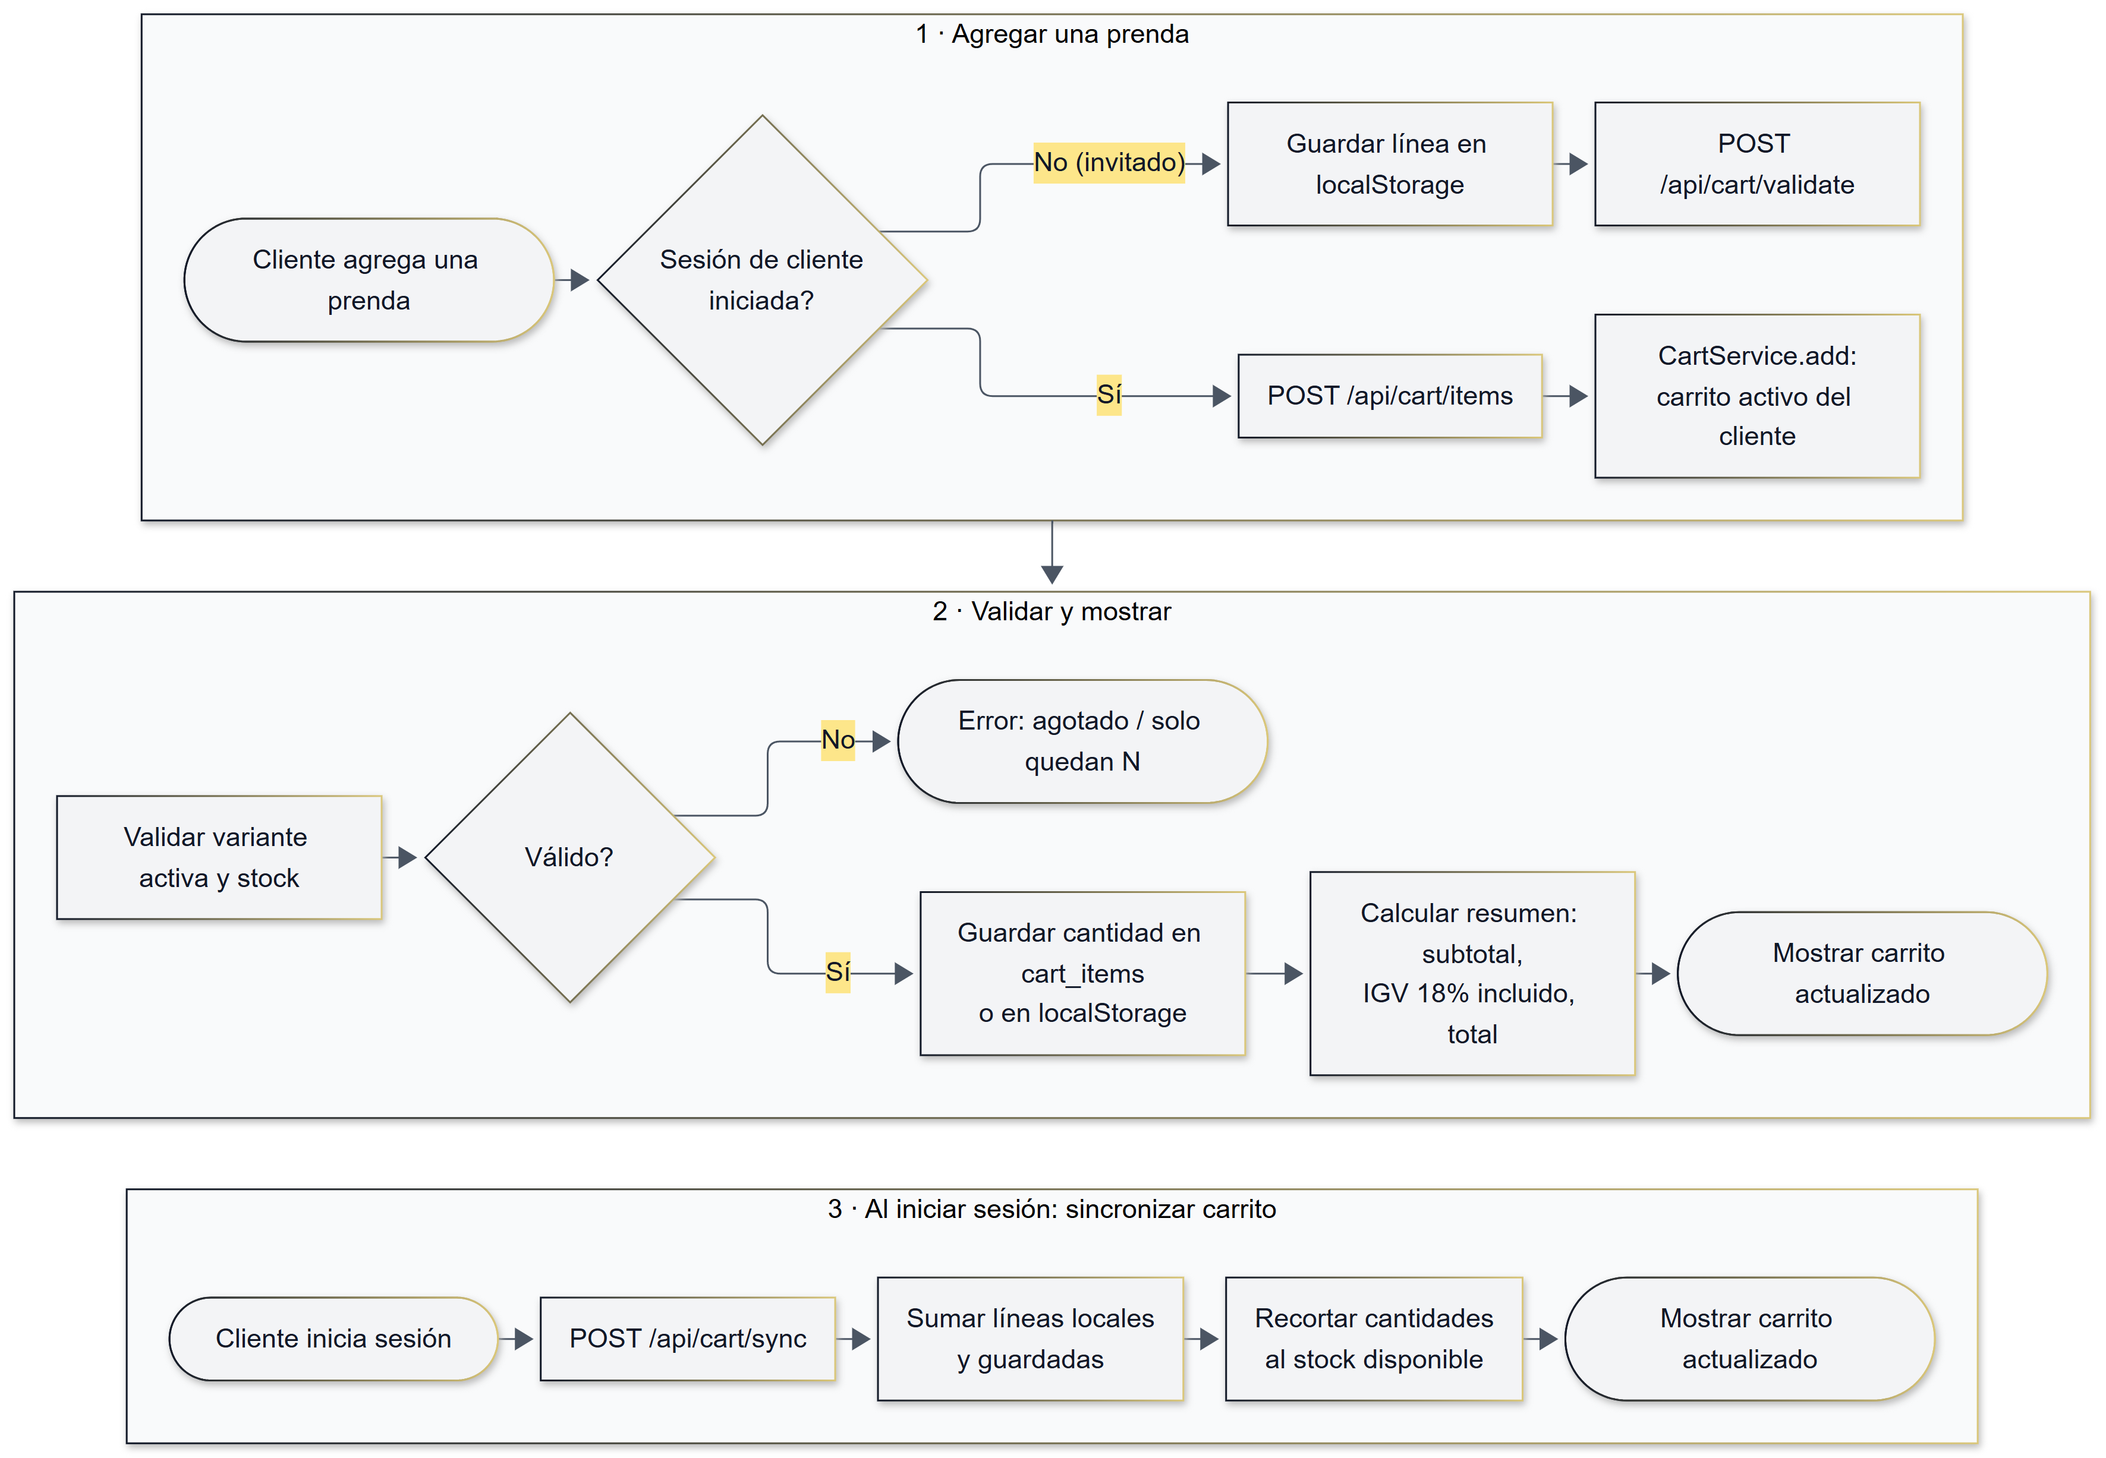
Figura 3. Gestión del carrito

Reglas clave
- Se valida que la variante exista, que su producto esté activo y que haya stock suficiente.
- El precio usado es el de la variante; si la variante no tiene precio, se usa el del producto.
- El IGV (18 %) está incluido en el precio: se informa como desglose y no se suma al total.
- Al sincronizar, las cantidades que superan el stock se recortan y las variantes agotadas se descartan.

4. Checkout (pedido web)
Confirma el pedido del carrito y lo registra como una venta web. Bloquea las variantes para evitar que dos compras simultáneas vendan el mismo stock.
Actor: Cliente con sesión o invitado · Tablas: carts, cart_items, product_variants, products, customers, sales, sale_items
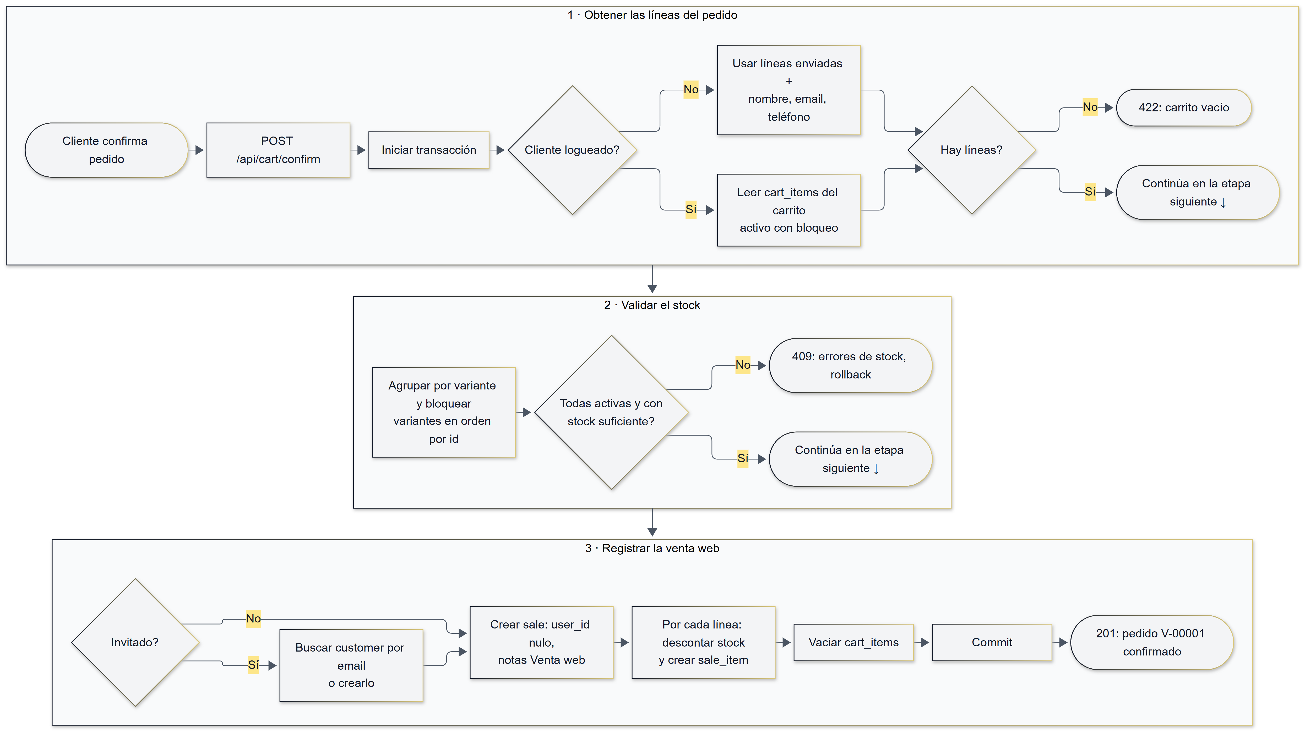
Figura 4. Checkout (pedido web)

Reglas clave
- Las variantes se bloquean (lockForUpdate) en orden por id para evitar deadlocks.
- Si alguna línea no tiene stock, se devuelve un 409 con el detalle por variante y no se guarda nada.
- Si compra un invitado, se busca un cliente con su email o se crea uno nuevo.
- El número de pedido mostrado es V- seguido del id de la venta con cinco dígitos (V-00001).

5. Registro de compra (ingreso de inventario)
Registra la mercadería comprada a un proveedor. Si el producto, la marca, la categoría, el color o la variante no existen, los crea al vuelo. Cada línea de la compra se convierte en un lote de inventario.
Actor: Admin o vendedor · Tablas: purchases, purchase_items, suppliers, products, brands, categories, product_colors, product_variants
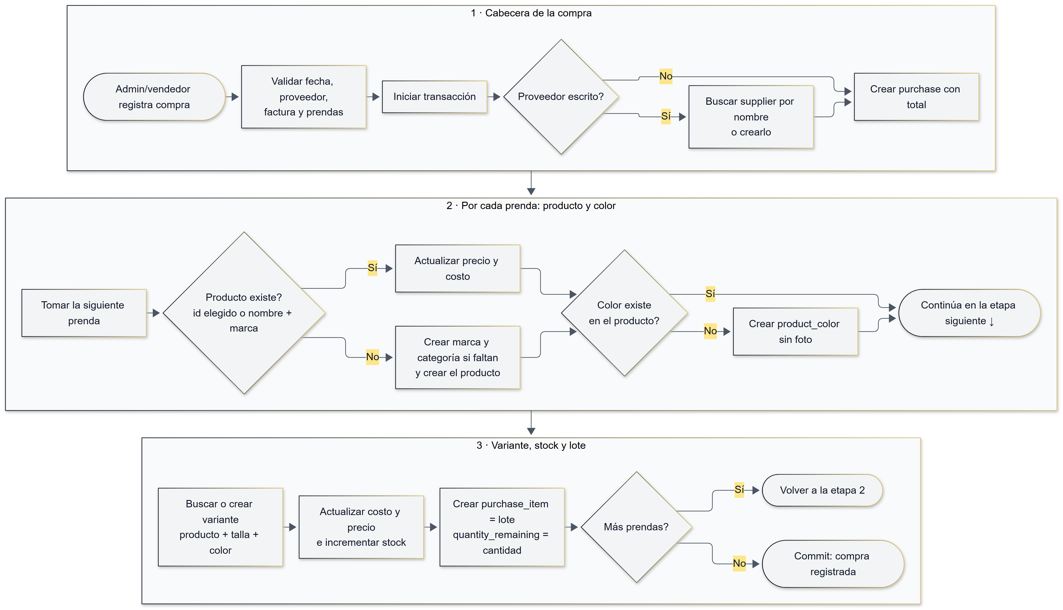
Figura 5. Registro de compra (ingreso de inventario)

Reglas clave
- Los proveedores, productos y colores se comparan por nombre normalizado (sin distinguir mayúsculas ni espacios) para no crear duplicados.
- Si el producto ya existe, no se cambian su categoría ni su marca; solo se actualizan el precio y el costo.
- Los colores nuevos se crean sin foto; la foto se agrega después desde Catálogo.
- Cada purchase_item nace con quantity_remaining igual a la cantidad comprada.

6. Venta en tienda (consumo FIFO)
Registra una venta presencial. Además de descontar el stock, consume los lotes de compra del más antiguo al más nuevo (FIFO) para calcular el costo real de lo vendido y mantener correcto el valor del inventario.
Actor: Vendedor o admin · Tablas: sales, sale_items, sale_item_batches, purchase_items, product_variants, products, customers
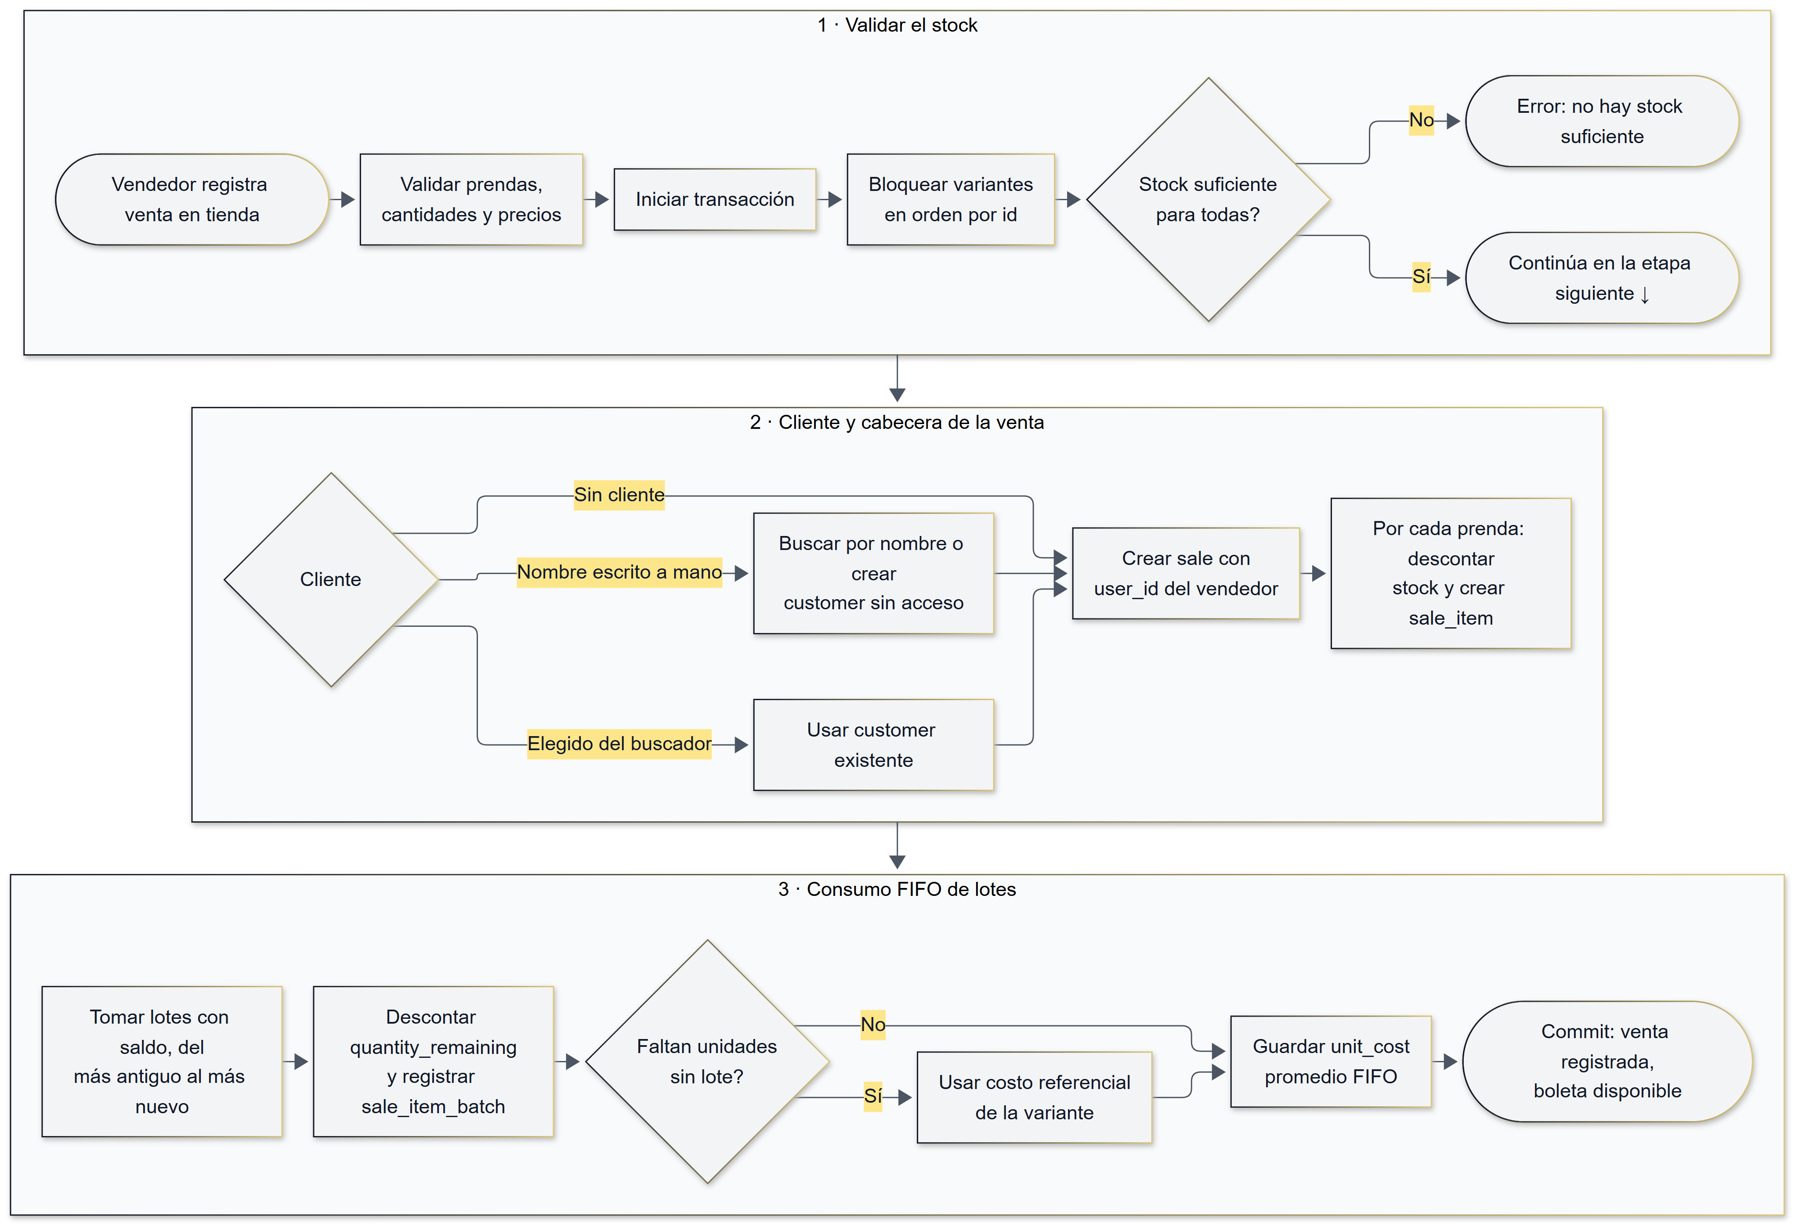
Figura 6. Venta en tienda (consumo FIFO)

Reglas clave
- El stock se valida después de bloquear las variantes, así dos ventas simultáneas no pueden pasar la validación a la vez.
- Si se escribe el nombre de un cliente a mano, se reutiliza uno existente con ese nombre o se crea uno sin acceso a la tienda.
- Las unidades que no tienen lote (por ejemplo, stock inicial) se valorizan con el costo de referencia de la variante.

7. Cancelación de venta
Anula una venta completa y deja todo como estaba antes: devuelve el stock y repone las unidades a los lotes de los que salieron.
Actor: Solo admin · Tablas: sales, sale_items, sale_item_batches, purchase_items, product_variants, products
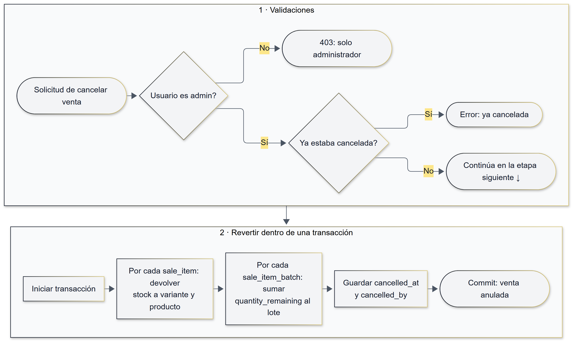
Figura 7. Cancelación de venta

Reglas clave
- Es una anulación lógica: la venta queda en el historial marcada con cancelled_at y cancelled_by.
- Las ventas canceladas no se cuentan en los reportes de ventas.

8. Devolución parcial de una prenda
Registra la devolución de algunas unidades de una línea de venta, sin anular la venta completa.
Actor: Solo admin · Tablas: sale_items, sale_item_returns, sale_item_batches, purchase_items, product_variants
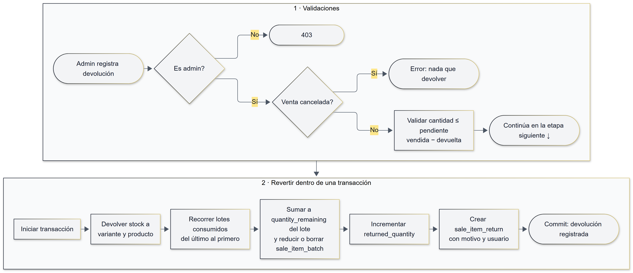
Figura 8. Devolución parcial de una prenda

Reglas clave
- No se puede devolver más de lo pendiente (cantidad vendida menos cantidad ya devuelta).
- Las unidades vuelven a los lotes en orden inverso al consumo: el último lote usado es el primero en recibirlas.
- Cada devolución queda registrada con su motivo y el usuario que la hizo.

9. Cancelación de compra
Anula una compra y retira del inventario el stock que había ingresado.
Actor: Solo admin · Tablas: purchases, purchase_items, product_variants, products
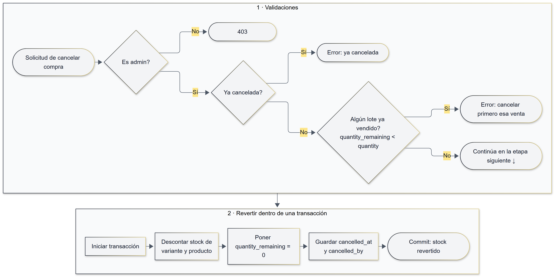
Figura 9. Cancelación de compra

Reglas clave
- Una compra no se puede anular si alguno de sus lotes ya tuvo ventas. Primero hay que cancelar esas ventas.

10. Libro de Reclamaciones
Registra quejas y reclamos de consumidores según la normativa peruana, con un número de registro y una fecha límite de respuesta.
Actor: Consumidor (no requiere cuenta) · Tablas: complaints
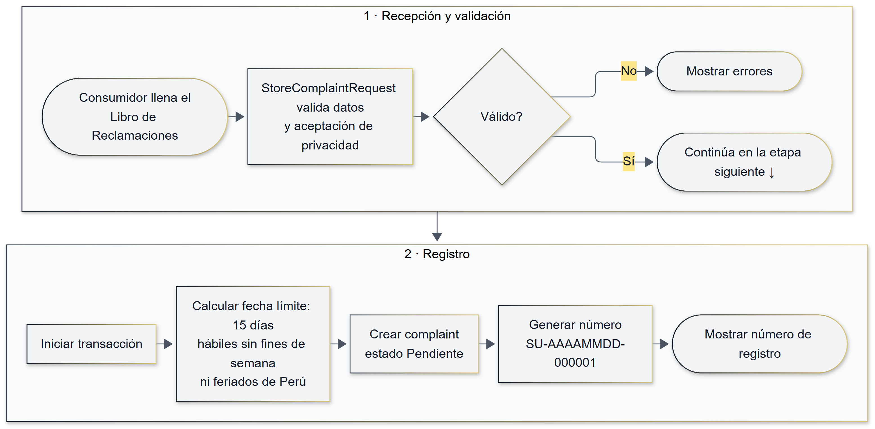
Figura 10. Libro de Reclamaciones

Reglas clave
- La fecha límite es de 15 días hábiles: no cuenta sábados, domingos ni feriados de Perú (incluye Jueves y Viernes Santo).
- El número de registro tiene el formato SU-AAAAMMDD-000001.
- Todo reclamo nuevo empieza con el estado Pendiente.

11. Lista de deseos (favoritos)
Agrega o quita un color de producto de los favoritos del usuario con un solo botón.
Actor: Cliente o usuario del staff con sesión · Tablas: wishlists, product_colors
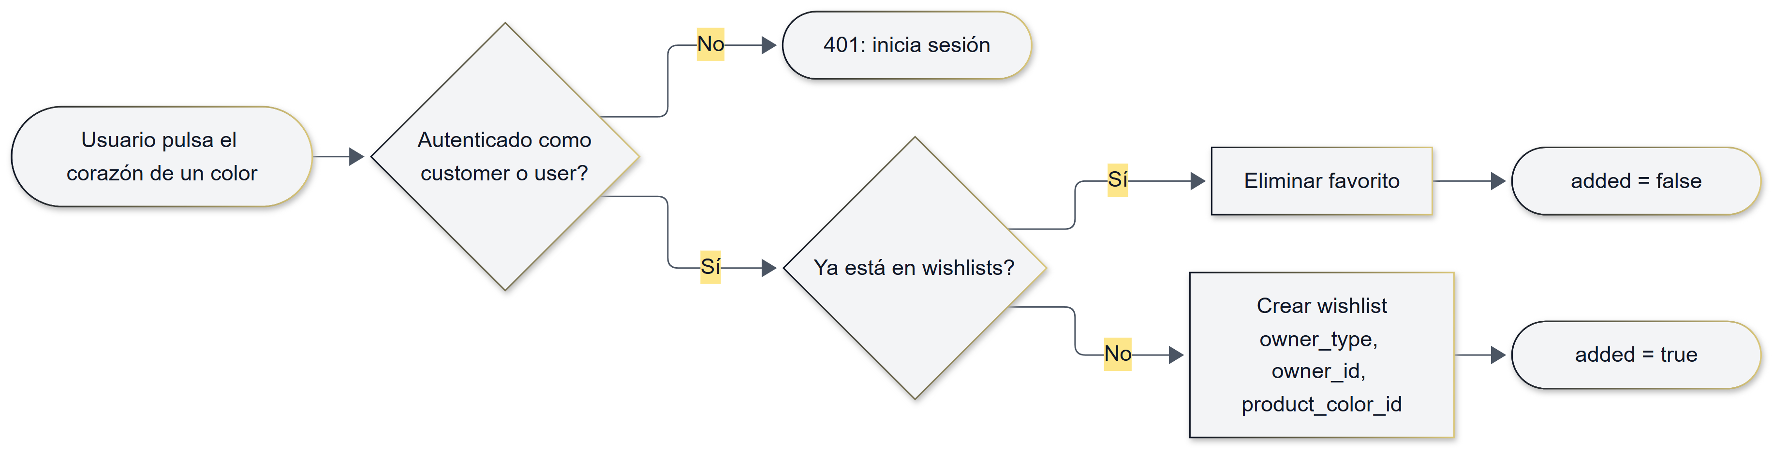
Figura 11. Lista de deseos (favoritos)

Observaciones del análisis
Durante la revisión del código se encontraron estos puntos, que conviene tener en cuenta:
- El checkout web no consume lotes FIFO. CheckoutService descuenta el stock de la variante, pero no reduce quantity_remaining de los lotes ni crea registros en sale_item_batches (la venta en tienda sí lo hace). Por eso, después de ventas web, el valor de inventario (Compras > Inventario) puede quedar sobrestimado, y si se cancela una venta web no hay lotes que reponer.
- orders y order_items son tablas heredadas. Los pedidos web se guardan en sales y sale_items, y orders y order_items ya no se usan en el flujo actual.

